«Болашақ бүгіннен басталады - Будущее начинается сегодня!»
о проведении областного Форума
ЕДЮО «Жас Ұлан» и МК «ЖасОтан»

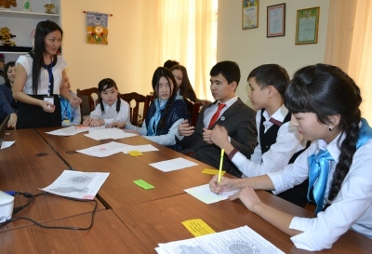
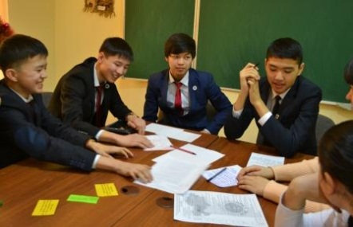
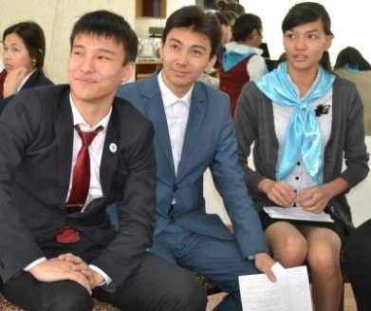
27 февраля в областном Дворце школьников М.М.Катаева прошел областной Форум ЕДЮО «Жас Ұлан» и МК «Жас Отан» «Болашақ бүгіннен басталады - Будущее начинается сегодня!» в рамках реализации программы государственной молодежной политики в Павлодарской области и 15 летия Партии «Нұр Отан». Главной целью Форума стало содействие в организации сотрудничества между лидерами ЕДЮО «Жас Ұлан», МК «Жас Отан», направленного на консолидацию общих усилий в решении актуальных проблем молодежного движения. Участники - лидеры областной детско-юношеской организации «Жас Ұлан» и Молодежного крыла «ЖасОтан».
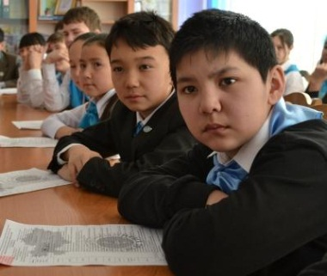
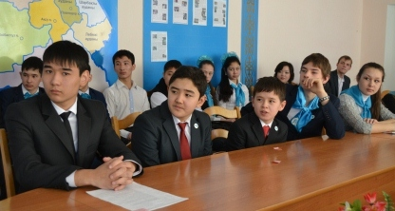
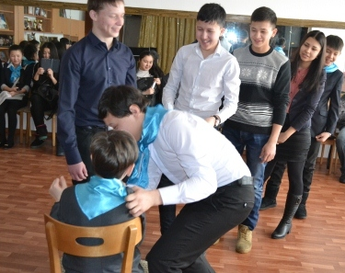
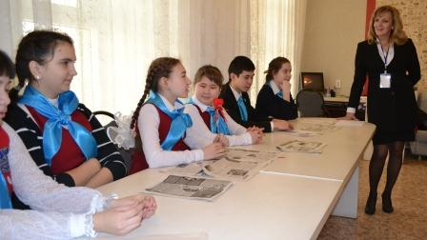
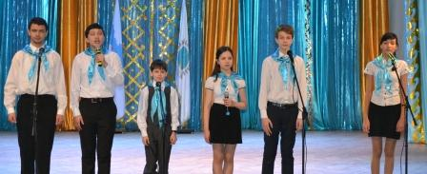
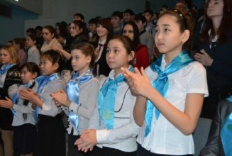
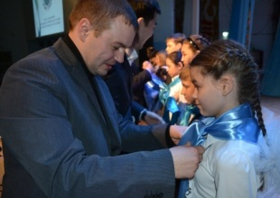
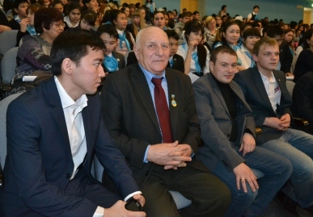
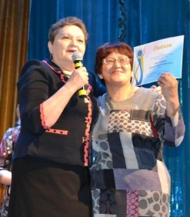
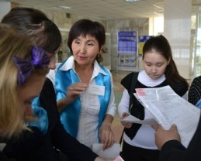
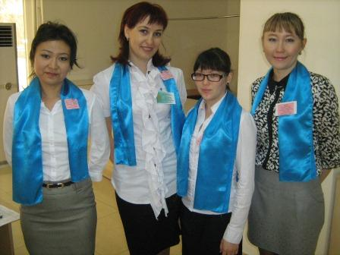
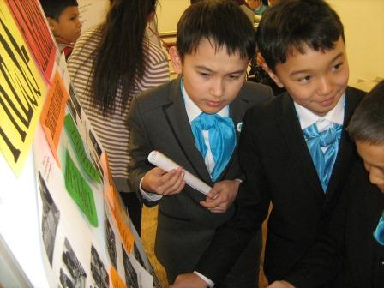
Мероприятие состояло из двух частей: работы дискуссионных площадок и торжественного закрытия форума. Работало 8 дискуссионных площадок, на которых обсуждались проблемы детских средств массовой информации, правового и патриотического воспитания, лидеры стали участниками творческой академии лидеров, литературной гостиной, участвовали в проекте «Путь к успеху», где встречались с исполнительным секретарем молодежного крыла «Жас Отан» Айтышевым Данияром Дауреновичем. Актуальной была встреча, проходящая под девизом «Сегодняшний жасулановец – завтрашний жасотановец!». В результате работы площадок участники форума внесли свои предложения, которые были объединены в резолюции Форума. «МЫ — участники Форума объединяем свои усилия, свои таланты, свои знания, свое время и хотим быть гражданами великой, процветающей Республики Казахстан. Как патриоты своей страны мы предлагаем: активнее реализовывать молодёжные социальные проекты; содействовать развитию системы школьного и студенческого самоуправления; настойчивее информировать о своей деятельности средства массовой информации и общественность с целью создания информационного пространства для вовлечения молодёжи в работу детских и студенческих объединений; увеличить количество и качество детских СМИ, обратиться с просьбой об объязательном финансировании лучших областных детских СМИ формата «дети для детей»; создать областной центр правового образования «Детская правовая школа» под эгидой областной детско- юношеской организации «Жас Ұлан»; способствовать выявлению молодых лидеров и их продвижению во все сферы общественной деятельности. В рамках торжественного закрытия мероприятия было проведено торжественное принятие 11 юных лидеров в ряды ЕДЮО «Жас Ұлан», которые доказывали свое желание стать жасулановцами своими делами. Уже традицией стало проведение смотра-рейтинга деятельности детско-юношеских организаций Павлодарской области. Сегодня мы подвели итоги 2013 года. Для проведения церемонии награждения на сцену была приглашена региональный секретарь единой детско-юношеской организации «Жас Ұлан» Павлодарской области Петрович Оксана Владиславовна. Она вручила дипломы победителей городского и областного смотра-рейтинга ДЮО Щербактинского района и СОШ № 21 г.Павлодар. Лауреатами стали детско-юношеские организации города Аксу, Качирского, Лебяжинского, Актогайского и Иртышского районов, школ города Павлодар № 6, 38, 42, 5, 43, 29, 17, 25, 16. За активное участие благодарственными письмами отмечены ДЮО Майского, Железинского, Павлодарского районов, города Экибастуз, которые вручили бывший секретарь райкома ВЛКСМ, заведующая методическим отделом Дворца школьников им.М.М.Катаева Мельник Людмила Владимировна и главный редактор областной детской газеты «Твой мир» Вайберт Елена Валентиновна. Хочется отметить и то, что данный Форум стал «трамплином» к расширению внешних связей ЕДЮО «Жас Ұлан» Павлодарской области. Участниками всех мероприятий в этот день стали исполнительный секретарь МК «Жас Отан» партии «Нұр Отан» Павлодарской области Данияр Дауренович Айтышев, заместитель руководителя Омского регионального исполнительного комитета ВПП «Единая Россия», федеральный координатор ВОО «Маладая Гвардия Единой России» по Сибирскому федеральному округу Демин Артем Валерьевич, исполняющий обязанности руководителя Омского регионалного отделения ВОО «Молодая Гвардия Единой России» Неклюдов Александр Сергеевич, исполняющий обязанности руководителя Альянса студентов Казахстана Павлодарскойобласти Амангулов Аслан Кайратович, комиссар областного штаба студенческих строительных и молодежных отрядов «Жасыл ел» Хасенов Даулет Жастаевич. Гости отметили идеалогическую направленность работы с молодежью, системность в подготовке лидеров, заседание Детской и Взрослой палат «Школа полезного действия» под руководством Председателя ОО «ОДЮО «Жас Ұлан» Петрович О.В. и дискуссионная площадка, проводимая методистом Сыздыковой Асем Кабдуллаевной стали подтверждением их слов. Во второй половине дня гости из России провели встречу с лидерами Молодежного крыла «Жас Отан», где презентовали свои восемь действующих проектов. Была достигнута договоренность по заключению меморандума между ВОО «Маладая Гвардия Единой России», МК «Жас Отан» партии «Нұр Отан» Павлодарской области, ОО «ОДЮО «Жас Ұлан». Вырабатываются пути совместного взаимодействия и создания шефского координаторства МК «Жас Отан» партии «Нұр Отан» Павлодарской области над ОО «ОДЮО «Жас Ұлан». Большую помощь в организации и проведении мероприятия оказали вожатые школ города Павлодар № 38,. 15, 17, 8, 21, 36, 13, 26, 29, 6, 16, 25, 35, 33. Вожатые показали высокий уровень своих организаторских способностей.

